Nyhedsbrev Januar 2024
Kyndelmisse står for døren, det er dog ikke hvidt derude, men det har det været!
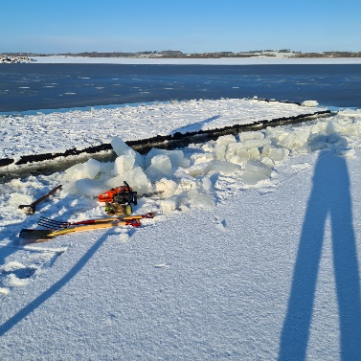
Pontonen løsrev sig og drog til Rønnen, men er nu søgt i sikker havn for vinteren ved hjælp af vores fantastiske ”pontonudvalg” Tak for indsatsen!
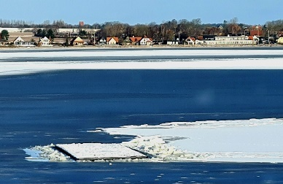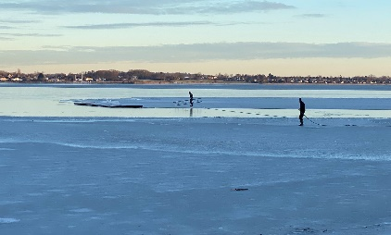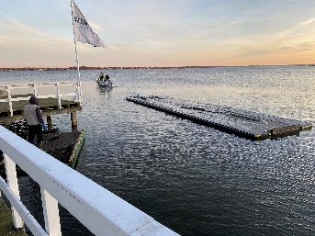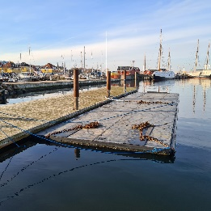
Vandretur 7.1.2024: På en kølig vintersøndag mødtes 15 medlemmer til en vandretur i Grevinge Skov. Termometret viste minus 7 gr. ved afgang, så turen gav masser af frisk luft. En lille kaffepause undervejs og retur i det flotteste solskin. Turen sluttede med frokost på Cafe Viella i Asnæs.
De Unge kokke havde den 19/1 inviteret til en lækker 3 retters menu, der var fuldt hus og meget glade og tilfredse gæster!
En update fra vores udsendte frivillige parkeringsvagter:
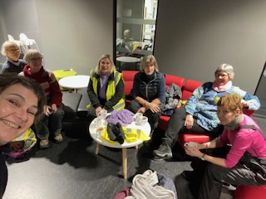
Julefrokosten i Holbæk Sportsby: Der var stor glæde, da regnskabet dukkede op. Arrangementet gav et flot overskud og de syv P-vagter, som trodsede kulden den 1.12., tjente kr. 6.300 klubben. En stor tak for indsatsen.
Kloakken i bådhallen er nu lavet og forsikringen betaler halvdelen, tak til værkstedsholdet for rettidig omhu atter en gang!
Den 29/1 deltog langtursrochef, kasserer og formand i et møde arrangeret af kultur og fritidsudvalget i Holbæk Kommune. Der var 240 deltagere fra foreninger i hele kommunen. Der blev talt om og foreslået hvad kommunen skal prioritere i udvalget og de vil så samle forslagene og se hvad de kan bruge.
Kommende arrangementer:
5/2 Tøsehygge (første mandag i måneden kl. 930)
7/2 Madaften og foredrag om fugle! (der er udsolgt til maden, men du kan komme og høre foredraget, der starter kl 1930!)
18/2 Vandretur
20/2 HGR Dart
21/2 GENERALFORSAMLING
1/3 Cocktailaften
4/3 Tøsehygge
6/3 Madaften samt medlemsmøde hvor vi planlægger sommerens aktiviteter
23/3 Arbejdsdag, standerhejsning
Husk svømmetider er nu hver lørdag 14-15 ikke i vinterferien
Svømmeprøver 3/2, 2/3, 16/3
Rospinning: mandage 17-18, tirsdage 1630-1730, torsdage 1630-1730, søndage 1630-1730! Kom frisk, tilmelding via hjemmesiden!
Volley: Mandage 1930-2100
Pilates: Torsdage 1930-2030
Næste bestyrelsesmøde 27/2

